关于OpenStack的网络，它们没有一个标准的部署，公司的需求、工作环境以及使用的硬件非常广泛，导致网络的部署不同。

11.1 OpenStack网络的划分

11.1.1 根据操作进行划分
- 管理网络
管理员需要一个维护、更新和询问服务器与网络单元的方法。管理员通过管理网络登录服务器，完成系统管理员任务。同时管理网络还可以用于监控。
拆分出管理网络是为了防止系统管理和系统访问监控受到部署中其他流量的影响，如API和计算实例流量的增长。
- 控制网络
控制网络用户服务间交互的消息队列以及所有与服务交互有关的流量都划分到该网络上。
- 数据网络
数据网络用于承载流向用户和客户的真实网络负载。

11.1.2 根据网络选项
- Provider网络
目前实验使用的是provider网络。采用的是flat类型。
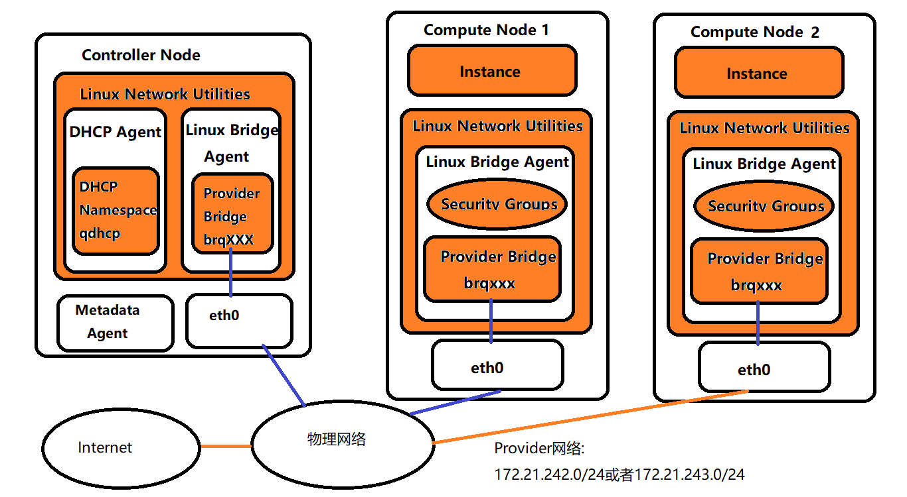

虚机实例网络为：
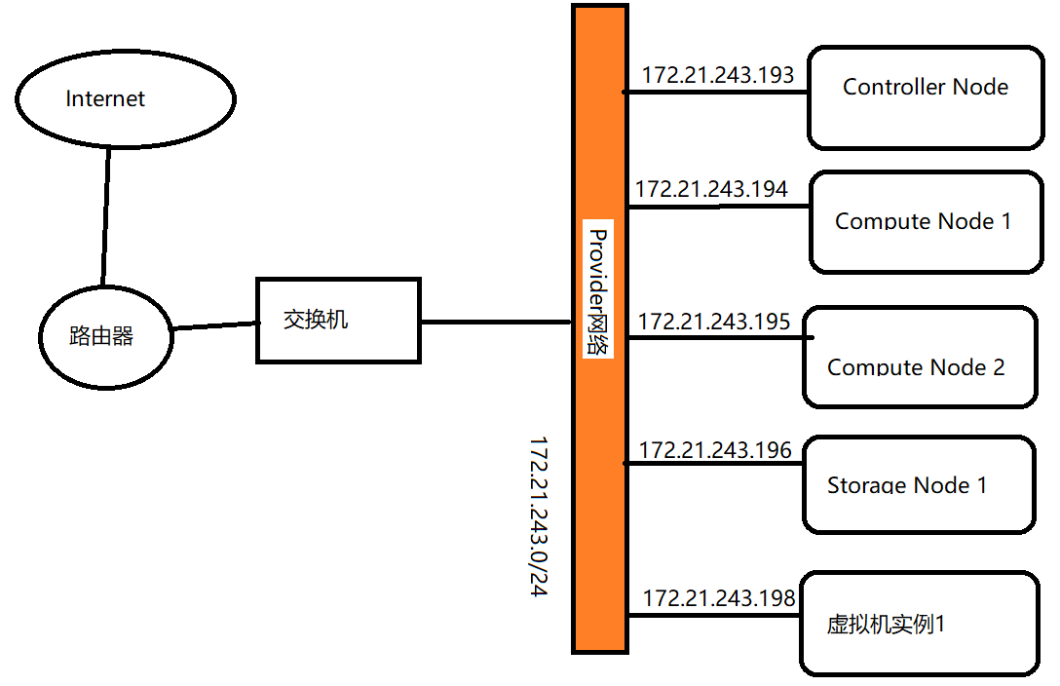

- Project网络（self-service网络或tenant网络，私有网络）

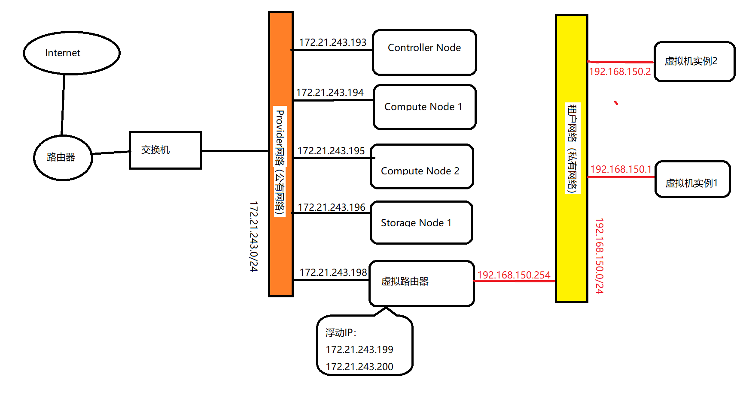

11.2 增加一个flat网络
一张网卡只能建立一个flat网络，如果要增加一个flat网络，则需要增加网卡。

11.2.1 配置新网卡
- VMware WorkStation配置新网卡
- 配置IP等信息
登录虚拟机后查看网络信息，以compute1为例，compute1节点eth2地址配置为172.16.1.31.
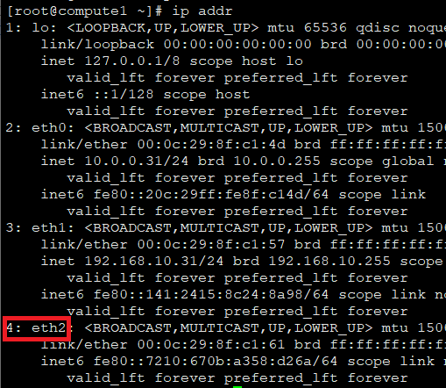
新增加的网卡eth2无IP信息，需手工配置。
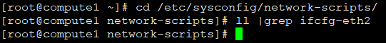
默认并没有生成eth2的网络配置文件ifcfg-eth2。
- 复制ifcfg-eth1为ifcfg-eth2：
- 修改相关信息。编写更改eth2网络信息的脚本文件ch-eth.sh：
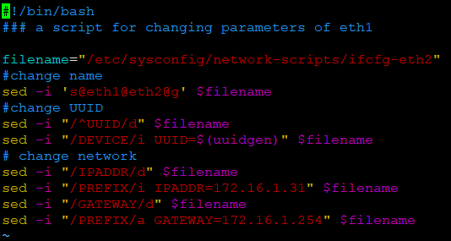
- 执行脚本:
- 重新启动eth2，使其配置文件生效。
- 查看eth2的IP信息。
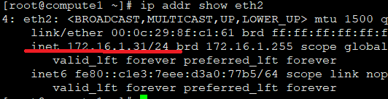
其它节点按照相应要求更改。
- 验证验证172.16.1.0/24网络的连通性
所有节点更改完成后，可以互ping进行测试。
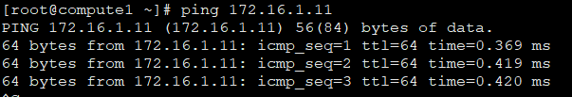
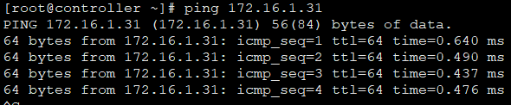

- 云平台配置新网卡
云平台上的虚拟机已经增加了1张网卡，但没有配置网络信息。根据文档《虚拟机IP地址》的规划进行设置IP等信息。
- 复制配置文件
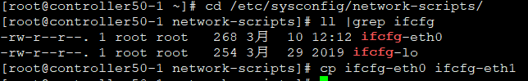
- 编写修改配置文件脚本ch-eth1.sh:
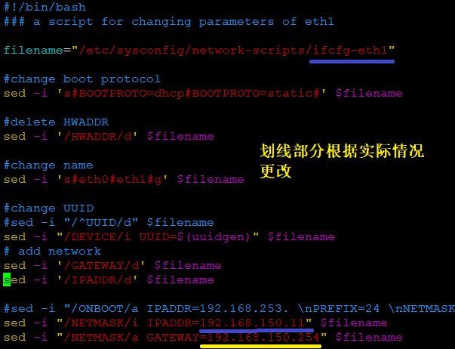
- 运行脚本ch-eth1.sh
- 重启eth1使之配置生效
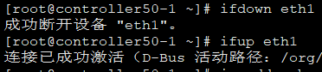
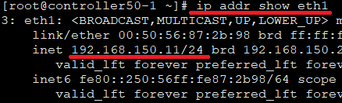
- 验证网络连通性
其它节点也作相应更改。
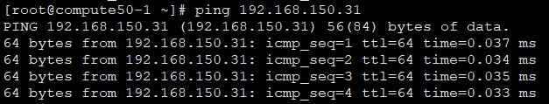
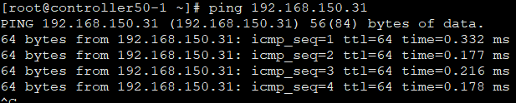

11.2.2 配置新的flat网络
- 添加网卡
打开VMware WorkStations中需要添加网卡的虚拟机，选择“编辑虚拟机设置”：
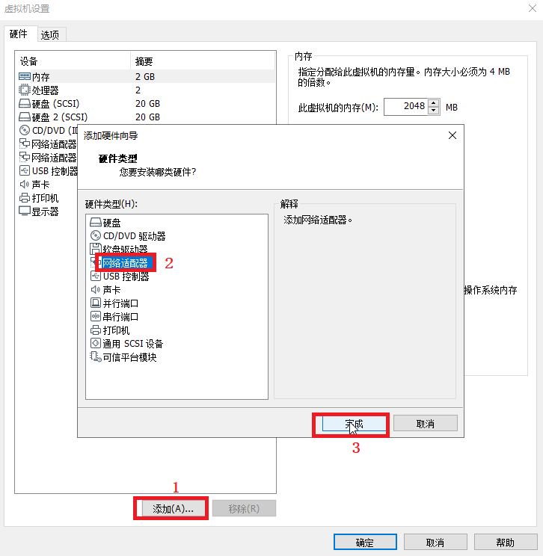
“完成”后，确定新增加的网卡的“网络连接”方式：
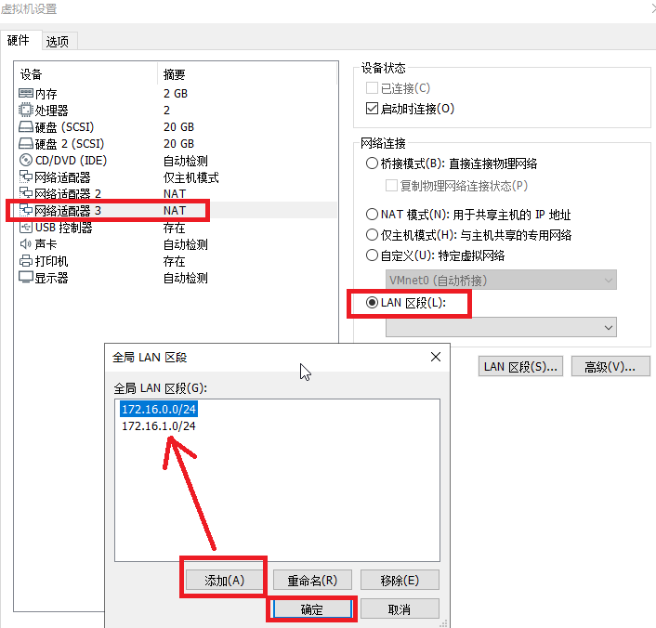
添加完“全局LAN区段”后，选择LAN区段的网段：
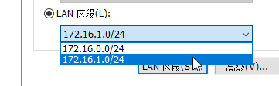
确定完成新的网卡的配置。
对其它各节点做同样的添加网卡操作。
- 控制节点
- 在ml2_conf.ini中增加flat网络
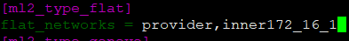
添加名为inner172_16_1的flat网络。
- 在linuxbridge_agent.conf增加flat网络和网卡的映射
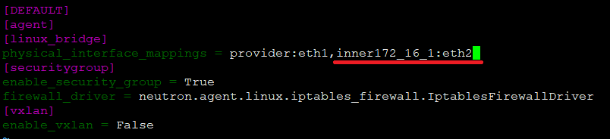
- 重启相关网络服务

- 各计算节点
- 在linuxbridge_agent.conf增加flat网络和网卡的映射
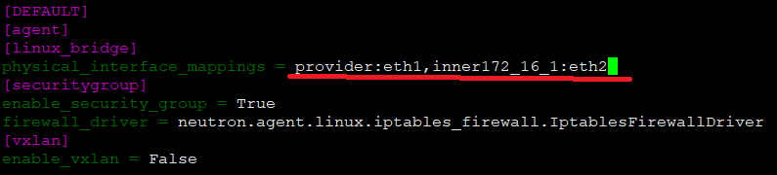
- 重启相关网络服务

11.2.3 创建新的flat网络
两种方式创建flat网络。
- CLI方式
创建名为net_172_16_1的网络：
创建对应的子网：
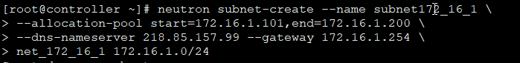
- Web方式

11.2.4 创建实例
用户登录dashboard创建云主机实例，选择新创建flat网络：

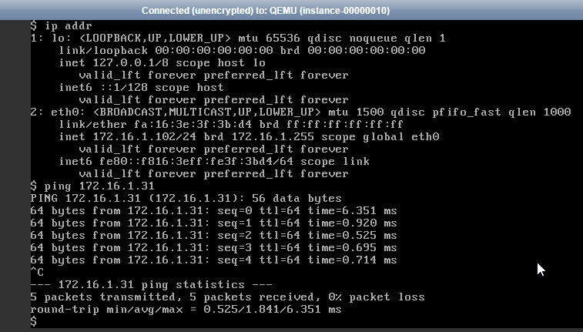

11.3 vlan网络

11.3.1 Linux Bridge Vlan原理
vlan优点：
- 端口的分隔。即便在同一个交换机上，处于不同VLAN的端口也是不能通信的。 这样一个物理的交换机可以当作多个逻辑的交换机使用。
- 网络的安全。不同VLAN不能直接通信，杜绝了广播信息的不安全性。
- 灵活的管理。更改用户所属的网络不必换端口和连线，只更改软件配置就可以了

11.3.2 Vlan配置
先将实验环境中的虚拟机实例以及flat网络删除。
注意：网卡eth1上面走多个vlan数据，那么交换机与eth1相连的端口要设置成trunk模式。
将各节点的关于flat配置的配置文件进行备份。涉及到的配置文件有：
- 控制节点：ml2_conf.ini和linuxbridge_agent.conf
- 计算节点：linuxbridge_agent.conf
其它计算节点做同样操作。

- 修改配置文件
- 控制节点：
[root@controller ml2]# cat ml2_conf.ini
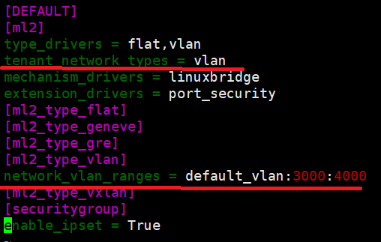
其中tenant_network_types指定虚拟机使用vlan类型的网络。network_vlan_ranges定义vlan的范围，语法为<physical_network>:<vlan_min>:<vlan_max>。“physical_network”与linuxbridge_agent.conf中定义的physical_interface_mappings中的网络匹配。
[root@controller ml2]# cat linuxbridge_agent.ini
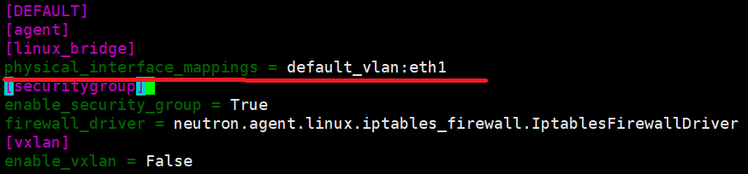

- 计算节点
[root@compute2 ~]# cat /etc/neutron/plugins/ml2/linuxbridge_agent.ini
其它计算节点同样操作。
- 重启服务
控制节点:与neutron相关的服务都必须重启。
计算节点：
注意：必须确保每个服务都能重启成功。
- 创建vlan网络
- Web方式
Demo登录Dashboard创建网络。

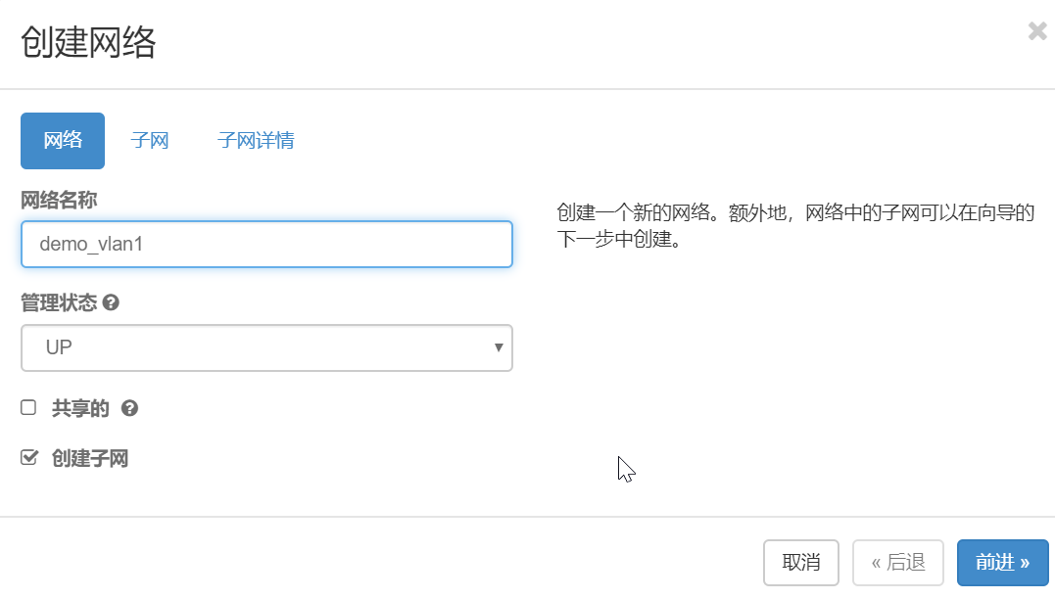
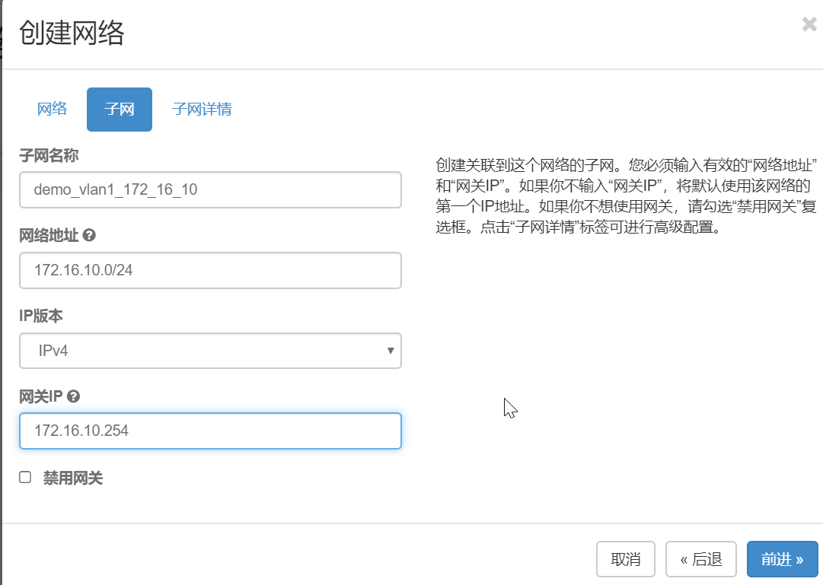


- 启动实例
使用vlan网络创建虚拟机实例。
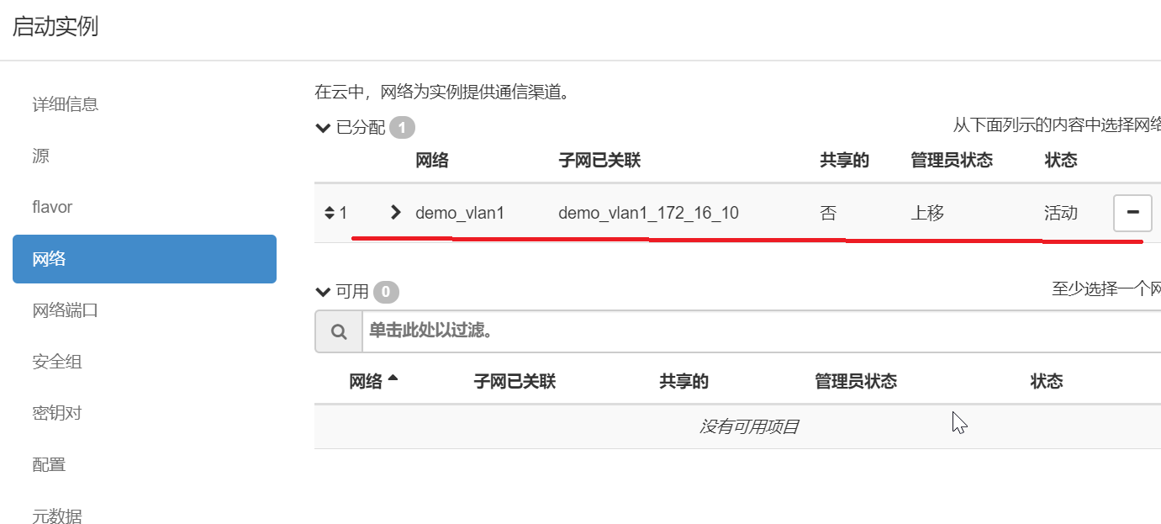

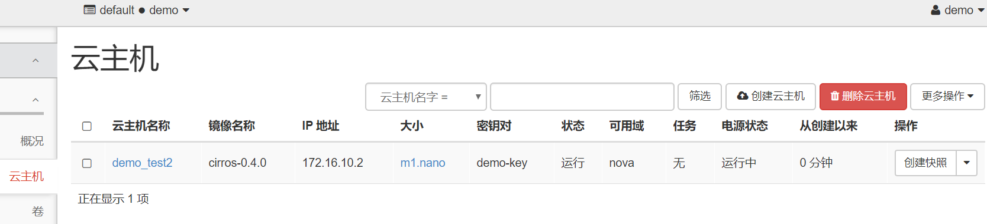

11.4 vxlan

11.4.1 vxlan介绍
VXLAN(VirtualeXtensible Local Area Network)是一种将二层报文用三层协议进行封装的技术，可以对二层网络在三层范围进行扩展。
- VXLAN类似于VLAN技术，解决的是二层通信的问题；
- VXLAN ID用VNI表示，VNI字段包含24位，因此VXLAN的最大数量为2的24次方，约合16M个。
- VXLAN是一种overlay技术，在云计算环境中体现的逻辑网络，它是基于物理网络之上的网络，在用户看来，物理网络是透明的。
- VXLAN采用的是基于UDP的隧道技术，只要隧道端到端之间是连通的，隧道两端的网络节点就可以属于同一个二层网络，并可以通信。

11.4.2 vxlan配置
- 修改配置文件
- 控制节点
- /etc/neutron/neutron.conf
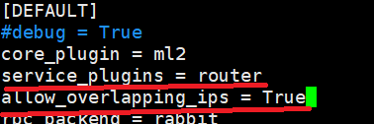
启用Modular Layer 2 (ML2)插件，路由服务和重叠的IP地址。
- vim /etc/neutron/plugins/ml2/ml2_conf.ini
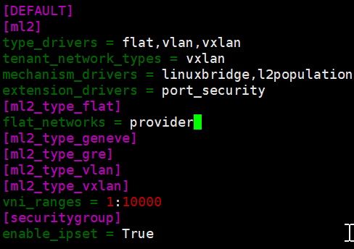
在[ml2_type_vxlan]，为私有网络配置VXLAN网络识别的网络范围。
- /etc/neutron/plugins/ml2/linuxbridge_agent.ini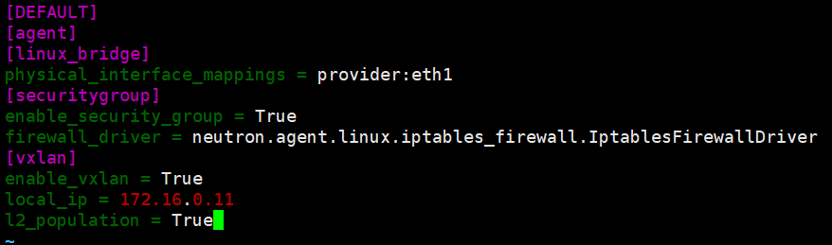
启用VXLAN覆盖网络，配置覆盖网络的物理网络接口的IP地址，启用layer-2 population.local_ip为节点新增加网卡的IP地址。
- /etc/neutron/l3_agent.ini
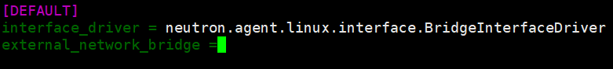

在[DEFAULT]配置Linuxbridge接口驱动和外部网络网桥，external_network_bridge选项特意设置成缺省值，这样就可以在一个代理上允许多种外部网络。
- 重启服务
要确保每个服务都能够重启成功。并启动l3-agent服务，且设置成开机自启动。
- 计算节点
为每个计算节点都修改配置。
- 修改/etc/neutron/plugins/ml2/linuxbridge_agent.ini
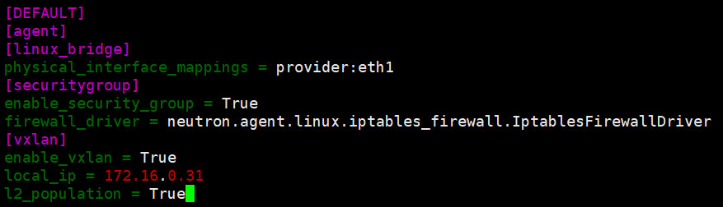
- 重启服务
- 验证
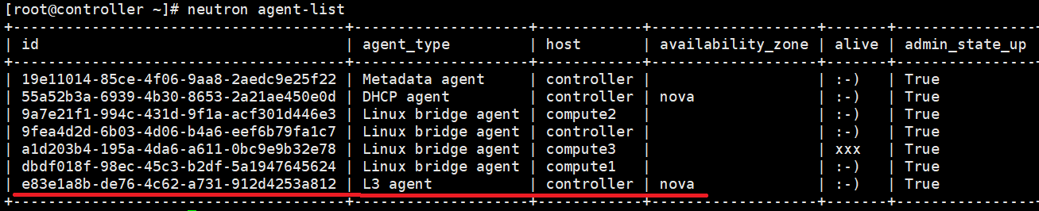
需要创建一个外部网络和私有网络。
外部网络利用Provider网络创建，而私有网络利用租户网络创建。
- Web方式
管理员登录Dashboard。
- 创建外部网络
‘管理员’—>“系统”—>“网络”—>“创建网络”：
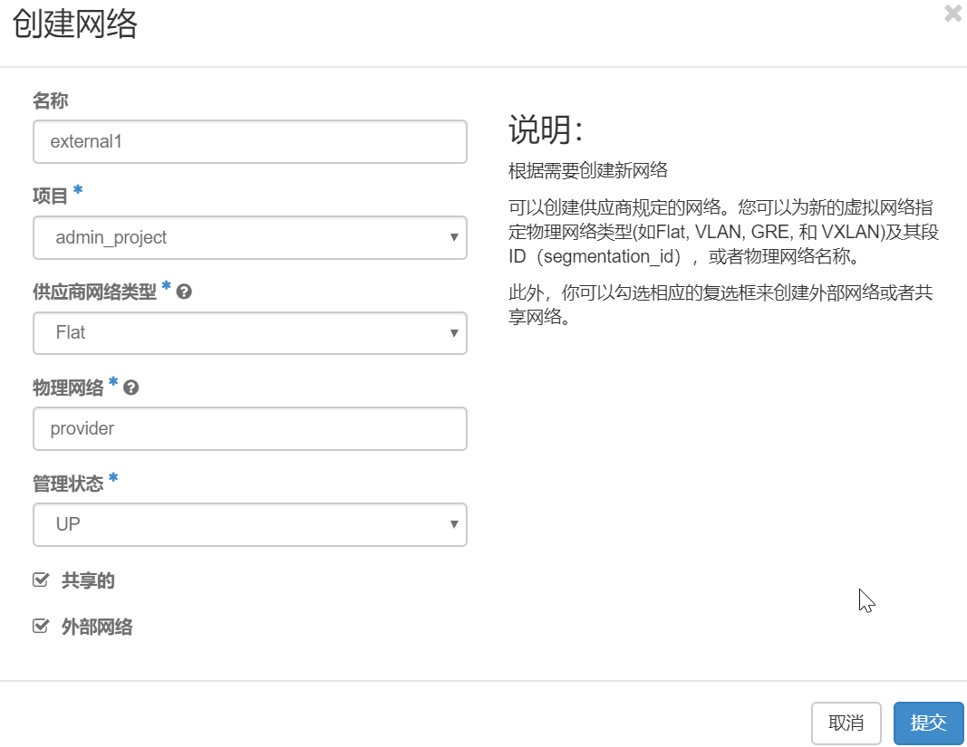

进入external1创建子网。

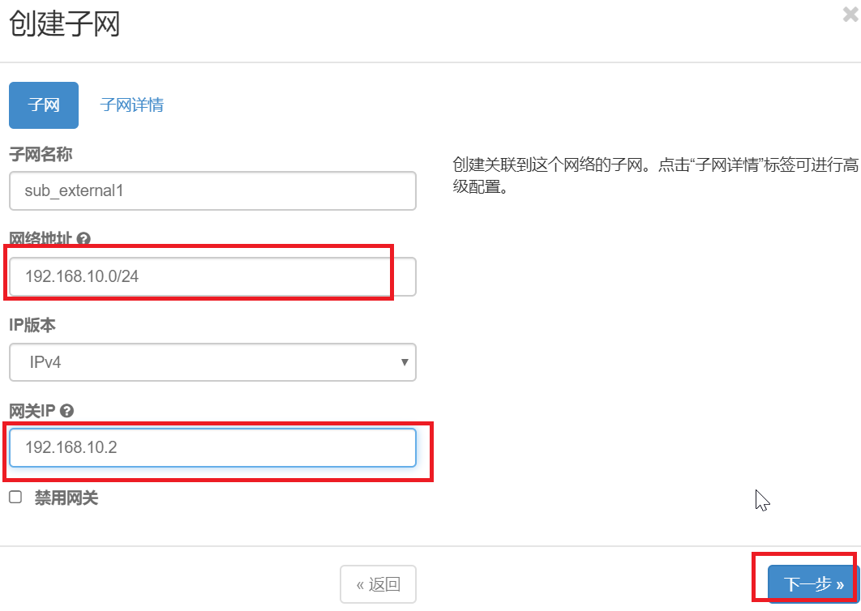
选择“下一步”进入DHCP配置。
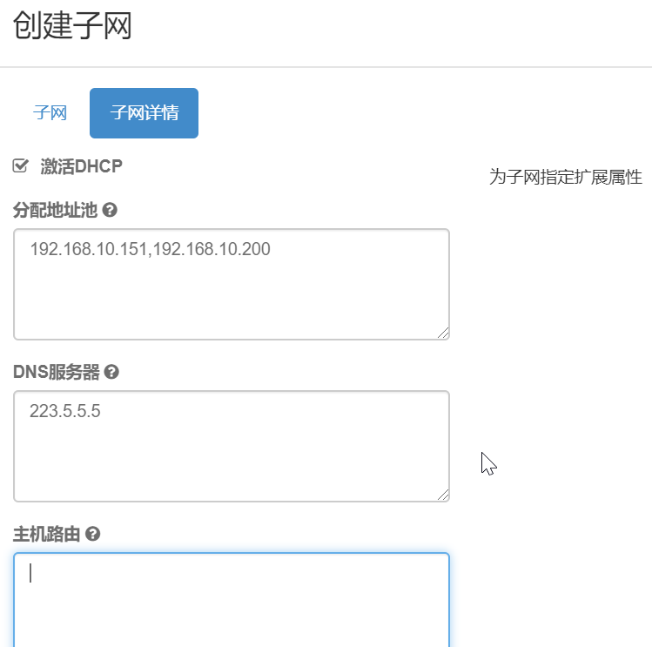
- 创建私有网络
普通用户可以创建私有网络。选择“项目”—>“网络”—>“创建网络”。
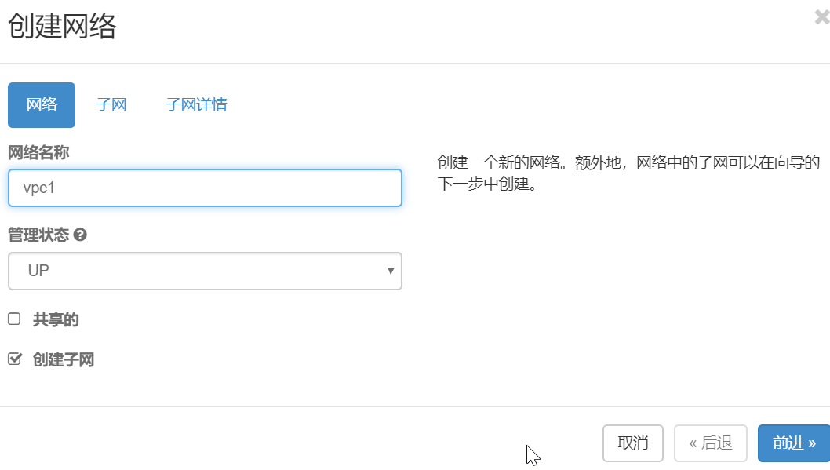
选择“前进”创建子网：
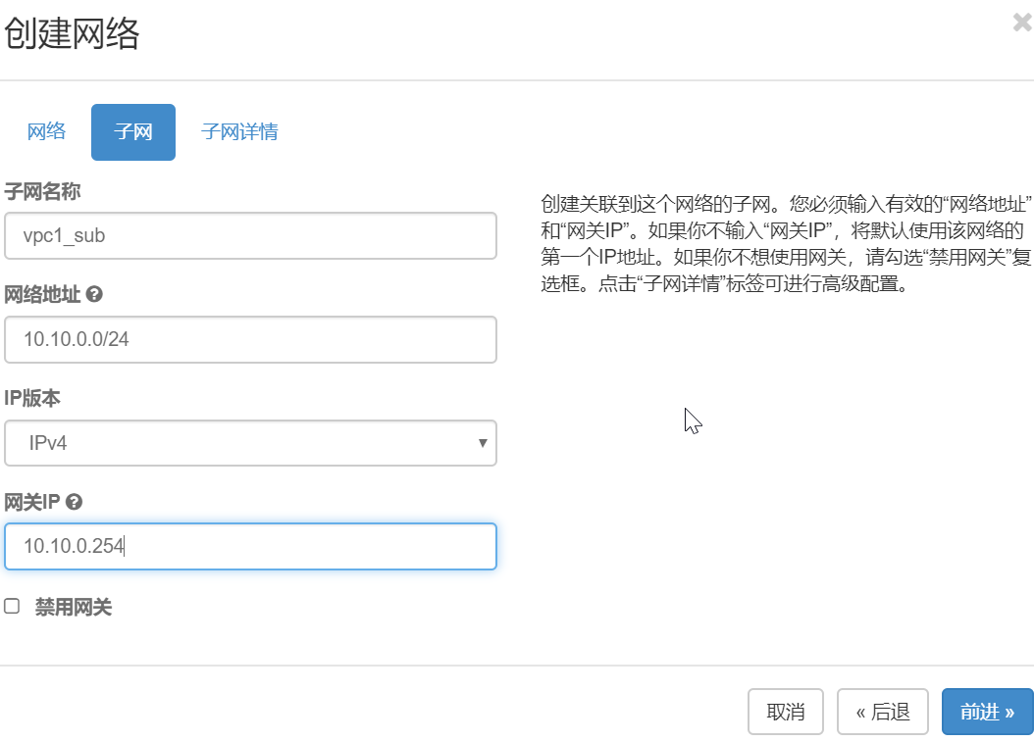
选择“前进”进入“子网详情”配置：
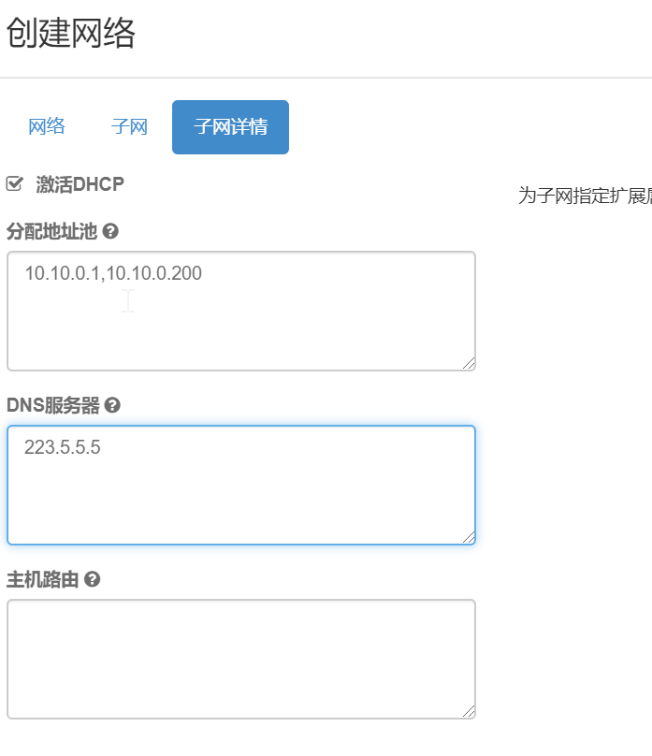
选择“创建”。
查看目前网络拓扑：
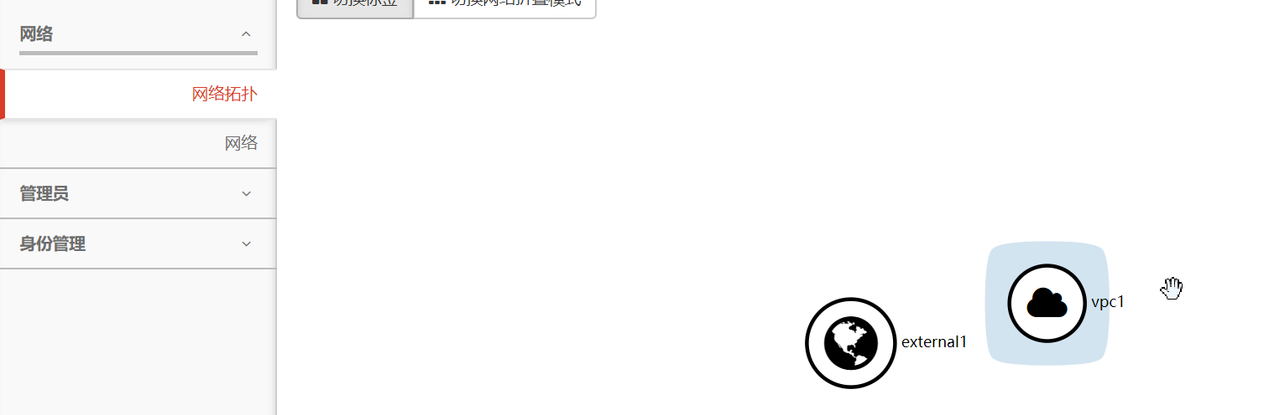
外部网络external1和私有网络vpc1还未连通，故需要配置路由器来连接外部网络和私有网络。
- 路由器配置
- 登录controller修改Dashboard配置文件：
[root@controller ~]# vim /etc/openstack-dashboard/local_settings
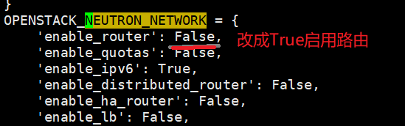
保存退出。
- 重启apache httpd服务。
- 重新登录Dashboard。
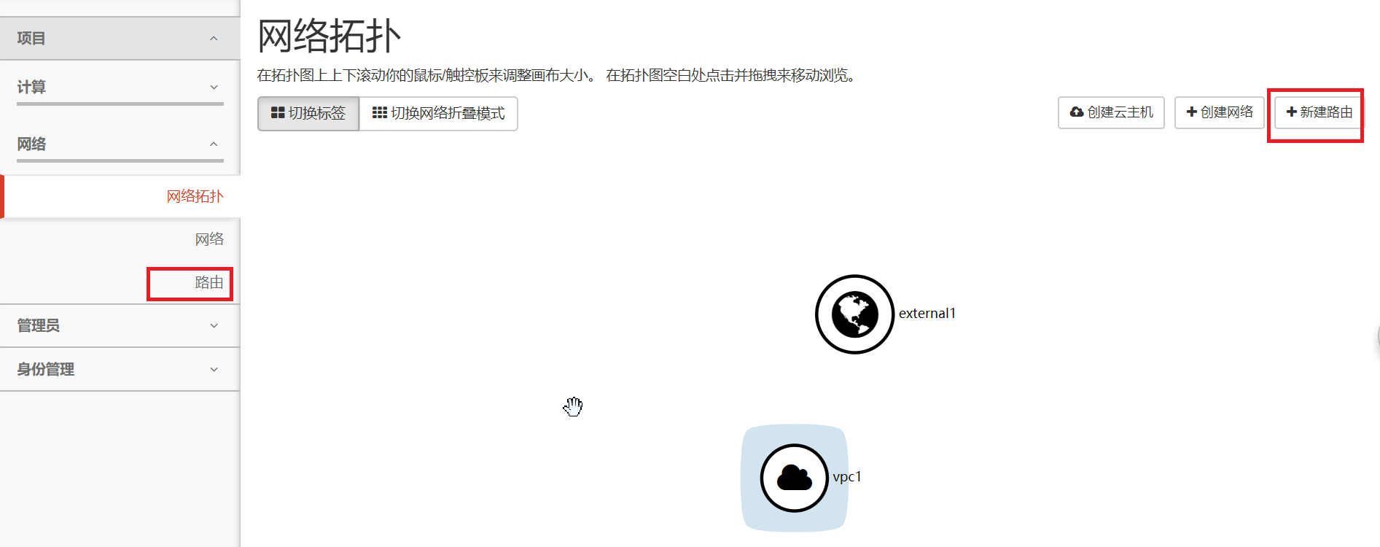
- 创建路由器
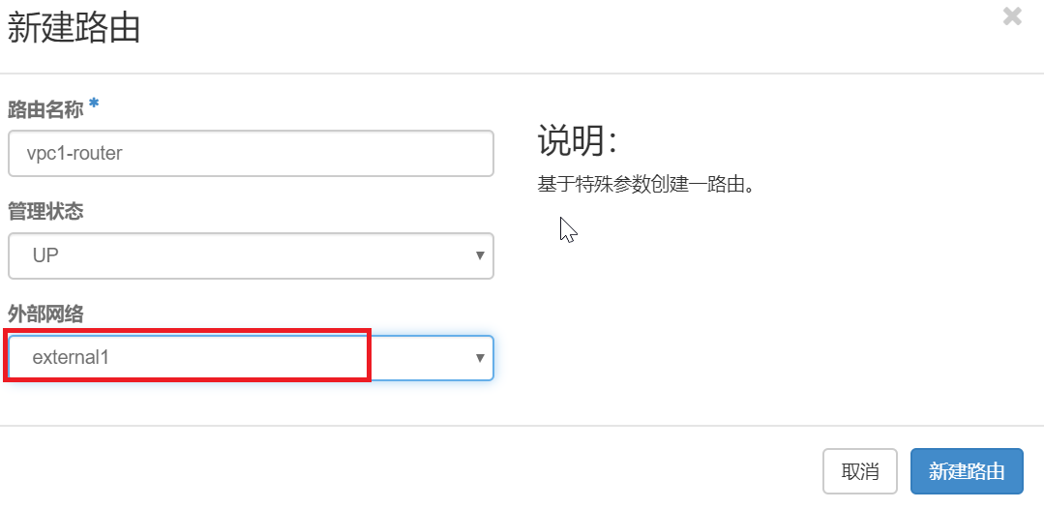
查看网络拓扑：
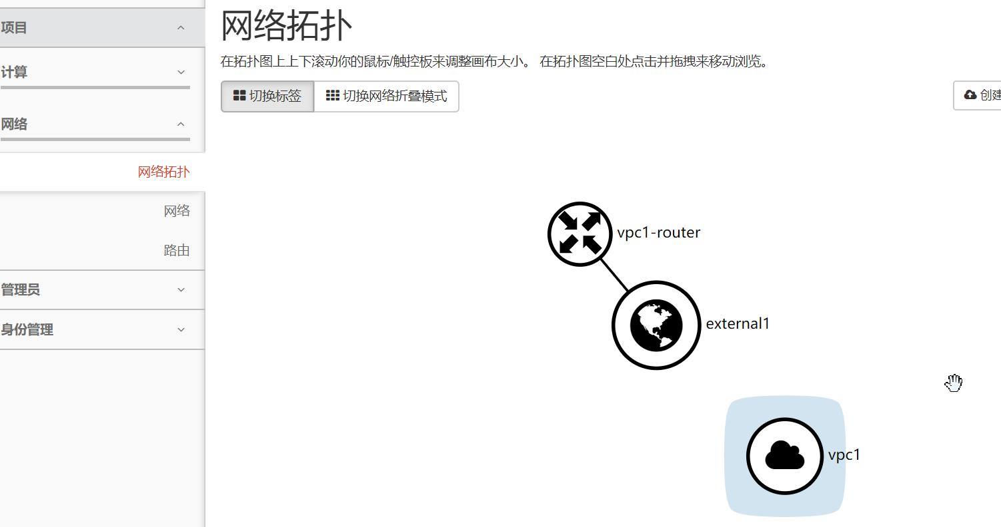
连接vpc1私有网络：
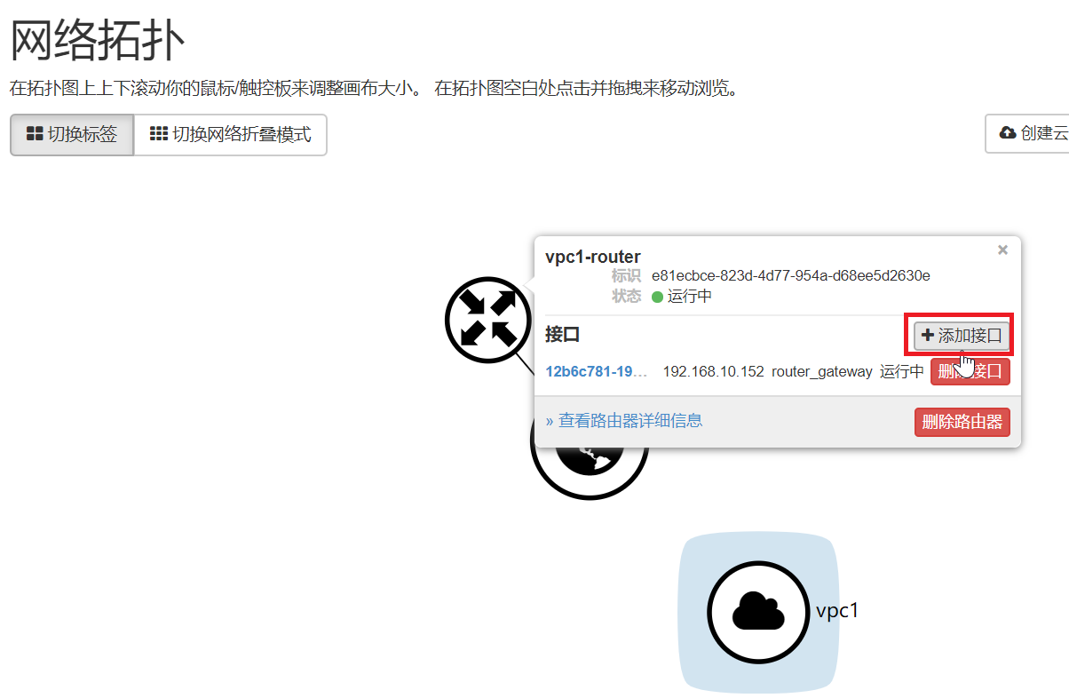
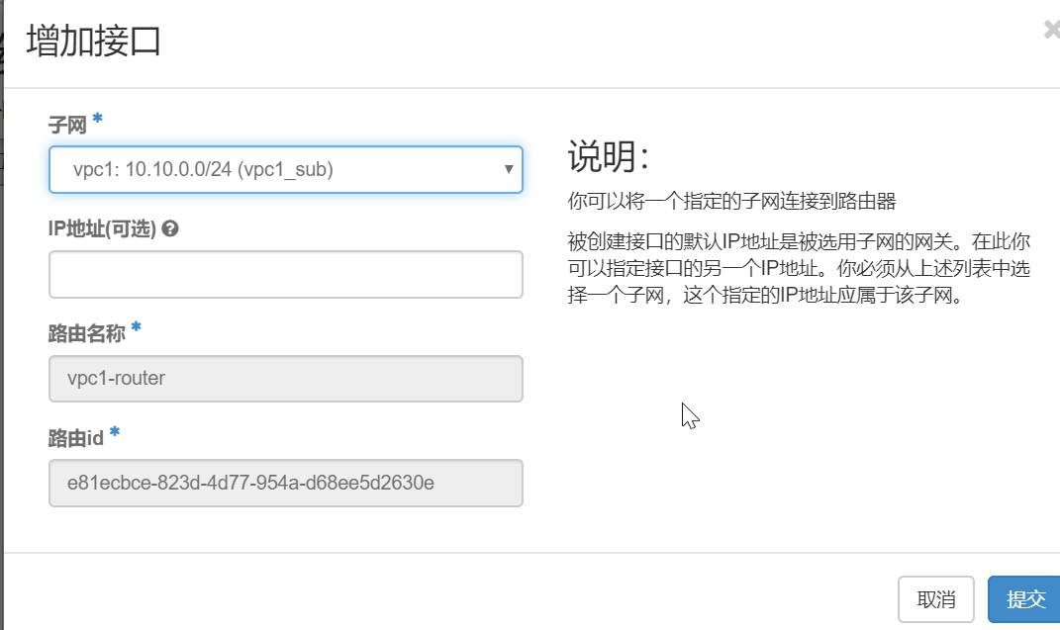
“提交”完成私有网络和路由器的连接。
查看网络拓扑：
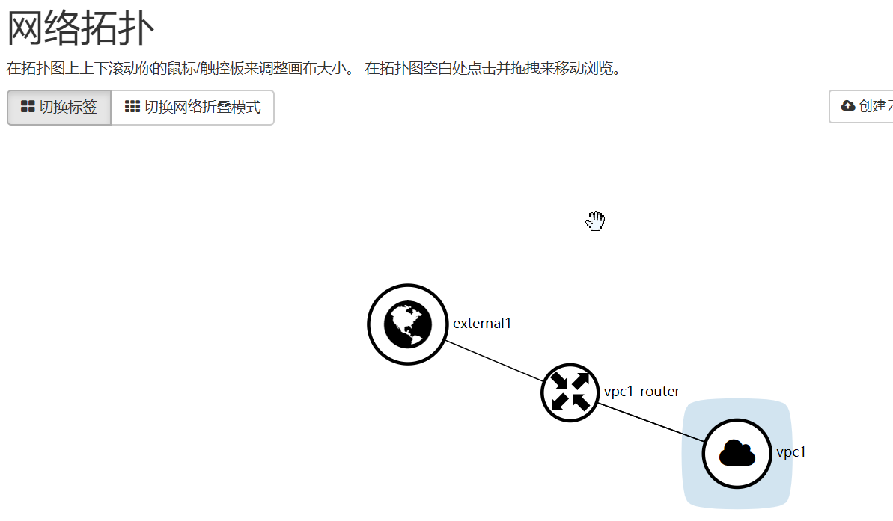
查看路由器接口：
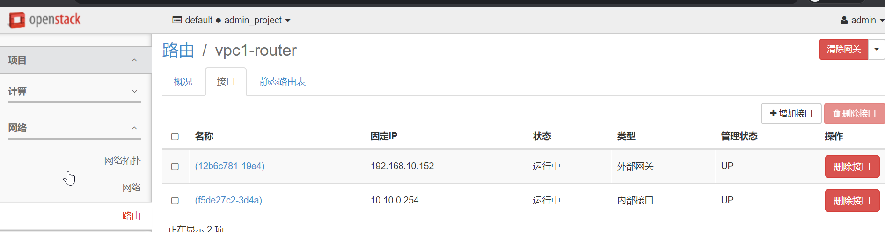

11.4.4 启动实例
- ‘项目’—>“计算”—>“云主机”—>“创建云主机”：
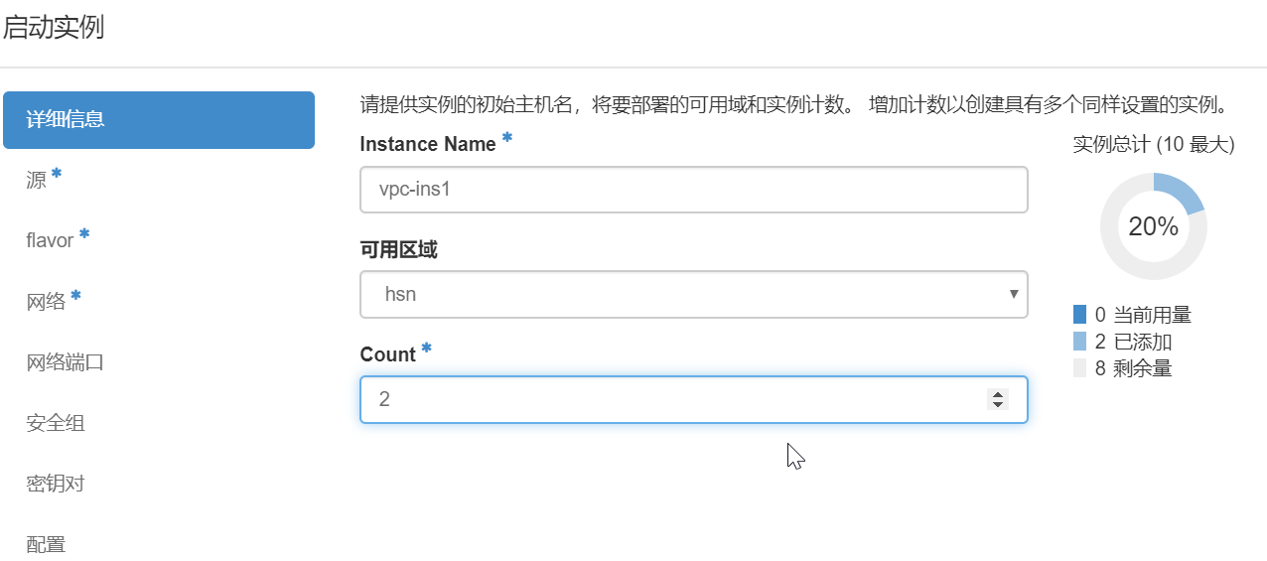
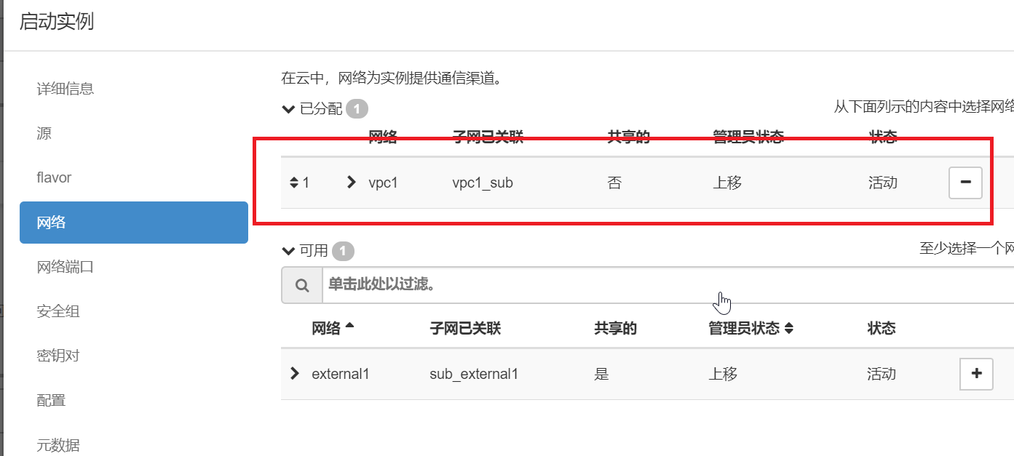
- 查看云主机列表：
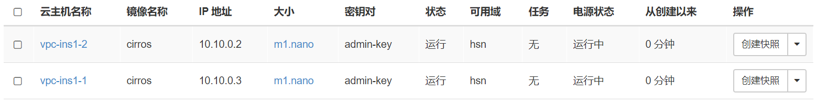
- 查看网络拓扑：
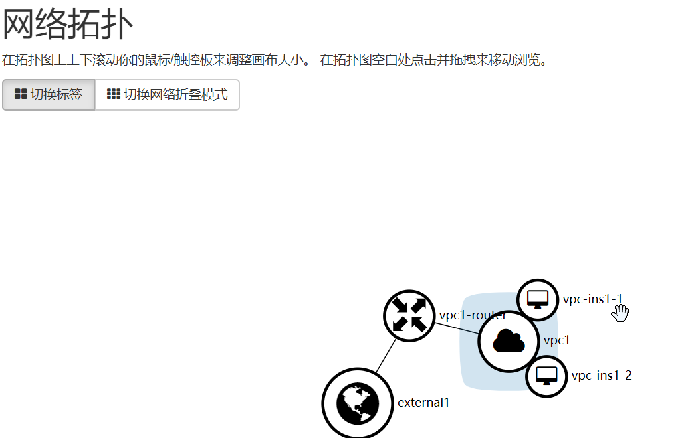

- 登录实例
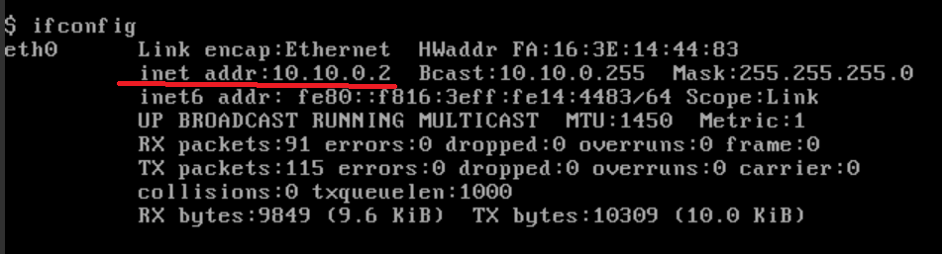

- 测试网络
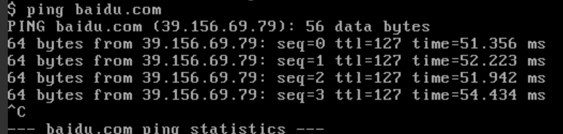

- 添加浮动路由

由上可以看出虚拟机实例可以连通Internet。外部能否范文改虚机实例呢？

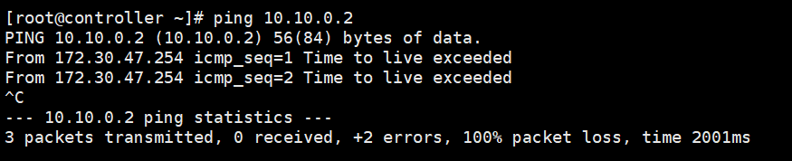
从控制节点ping虚机实例，发现网络不通。
原因在于虚拟实例王了10.10.0.2是私有网络，外部没有到私有网络的路由。
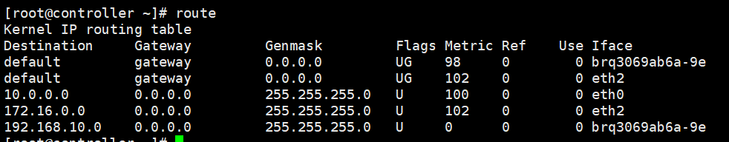
如果外部网络需要访问私有网络内的虚机实例，则需要配置浮动IP来实现DNAT。
选择需要配置的虚机实例：
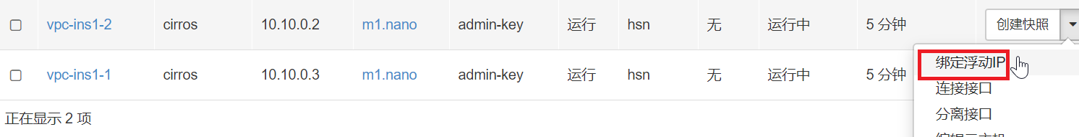
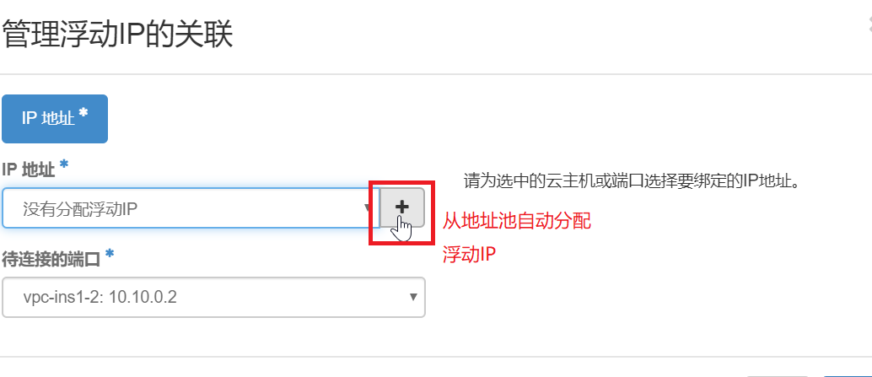
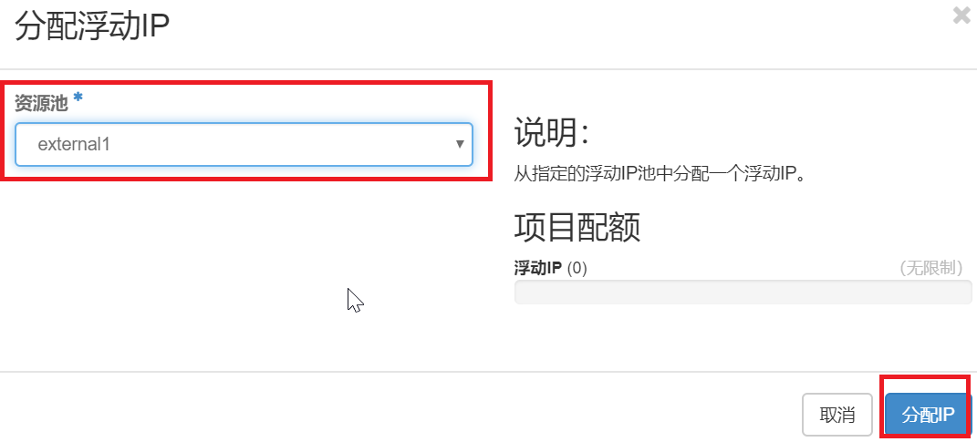
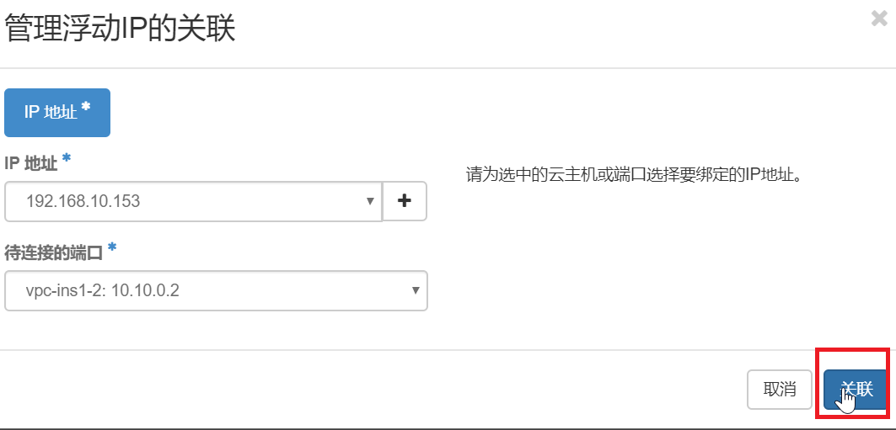
选择“关联”完成浮动IP的绑定。
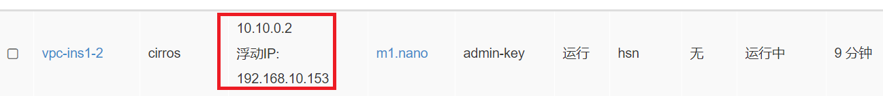
- 外部网络通过ssh连实例
